MOZIONI ODG RISOLUZIONI/MOZIONE RENDINE PIAZZALE PORTA MARE



G.O.L. - Giustizia Onore Libertà

Gruppo Consiliare
P.G. 59052/2015

Ferrara, 10/06/2015

Al Presidente del

Consiglio Comunale

di Ferrara

Mozione: Piazzale di Porta Mare
PREMESSO

che il progetto della rotonda di Piazzale San Giovanni risale ai primi anni 2000, il completamento avvenne dopo un cantiere quantomeno “sofferto”, infatti, nonostante quattro mesi di effettivo lavoro, l’opera è terminata a novembre 2003. La rotonda ha impegnato in modo deciso le casse l’amministrazione comunale giacché in tale manufatto molte scelte furono dettate e valutate nell’ottica di Ferrara città d’arte,;

ASSODATO

che Piazzale San Giovanni è una porta d’ingresso alla città per cittadini, turisti, inoltre nelle immediate vicinanze vi è il torrione di San Giovanni, quale sede del Jazz club Ferrara;

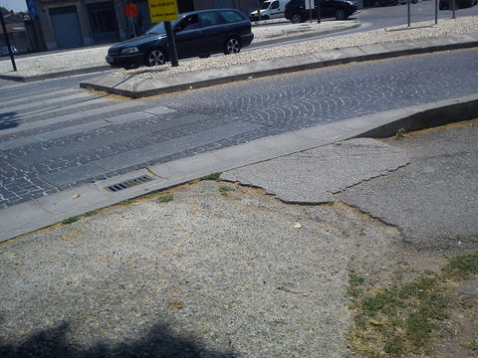
RILEVATO

che a ridosso dell’area laterale della rotonda di San Giovanni e le mura, in particolare nella parte destra, uscendo dalla città, vi è un’area brulla, con asfalto precario utilizzato soventemente come parcheggio non regolato da opportune delimitazione, circoscritta in parte da un percorso ciclabile mai terminato;

APPURATO
che sempre in tale zona, nello spiazzo sterrato di Porta Mare, il giovedì mattina si svolge il mercato rionale, con venditori ambulanti che devono pure pagare l’utilizzo dello sterrato al Comune anche in caso di condizioni meteo avverse, nonostante il manto stradale sia pericoloso ed in pessime condizioni (cfr. foto sottostanti);

 | 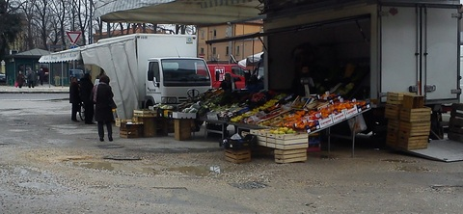

INDECENTE
Che la zona in cui insiste un’opera realizzata con “scelte in materia di segnaletica stradale furono fortemente vincolate alle valutazioni della Soprintendenza ai Beni Culturali come in ragione dell’ambito di rilevante valenza monumentale nel quale la rotatoria si colloca”come espresso dall’assessore Modonesi (cfr. risposta pubblica del 5 Novembre 2013 ad interpellanza presentata dal sottoscritto), in condizioni di pioggia si trasformi in una estensione paludosa, fangosa e pericolosa per l’utenza;
TUTTO CIO’ PREMESSO
IL CONSIGLIO COMUNALE DI FERRARA
IMPEGNA IL SINDACO E LA GIUNTA

ad attivare gli uffici comunali al fine di:

- ridurre opportunamente il canone degli ambulanti per considerare che, a causa dell’impraticabilità del fondo, la presenza dei clienti è quasi nulla nelle giornate in cui è piovuto;
- rendere l’area destinata a mercato del giovedì mattina e sosta auto i restanti giorni; degna di essere definita come vincolata dalla Soprintendenza ai Beni Culturali;
- sistemazione della pista ciclabile ed i relativi accessi, costituiti da discese e salite in corrispondenza dell’attraversamento di via Caldirolo e via Gramicia al fine di non essere pericolosi per pedoni e ciclisti;

Gruppo Consiliare
G.O.L. - Giustizia Onore Libertà
- Ing. Francesco Rendine -

